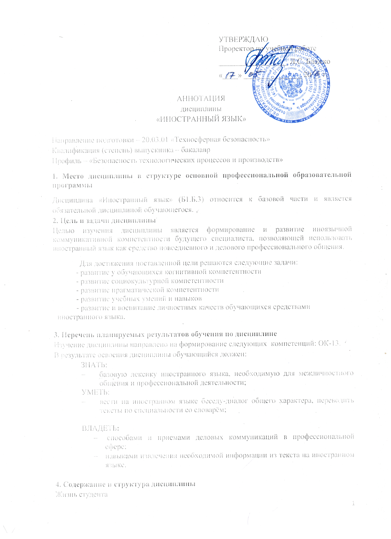

Страна изучаемого языка – социокультурный портрет
Мир без границ
Моя специальность
Введение в деловое (профессиональное) общение на иностранном языке в контексте будущей специальности
5. Объем дисциплины и виды учебной работы
Объем дисциплины – 10 зачетных единиц (360 час.), в том числе:
практические занятия – 194 час.
самостоятельная работа – 139 час.
контроль – 27 час.
Форма контроля знаний – 2 зачета, 1 экзамен

